SZCZĘŚĆ BOŻE
Szanowni Państwo. Mam nadzieję, że znajdziecie chwilę z dziećmi na zapoznanie ich z treścią tematu o Wielkim Tygodniu. Przygotowałam go w formie zdjęć z krótkimi opisami.
Drogie Dzieci!
Zapraszam do zapoznania się z ostatnim tematem z religii przed świętami. Dziś poznamy prawdę, że grób Jezusa jest miejscem spotkania z żywym Bogiem i przypomnimy sobie co wiemy o Wielkim Tygodniu.
Temat: W Wielką Sobotę odwiedzamy Jezusa.
Zobaczcie co z życia Pana Jezusa przypominamy sobie
w Wielkim Tygodniu:
Niedziela Palmowa
Rozpoczyna Wielki Tydzień. To pamiątka uroczystego wjazdu Jezusa - Króla do Jerozolimy
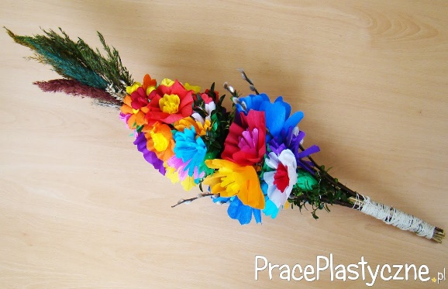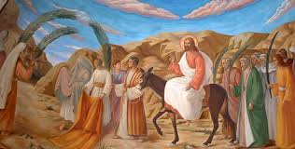
Wielki Poniedziałek, Wtorek i Środa
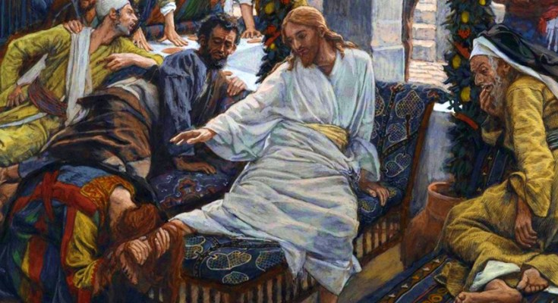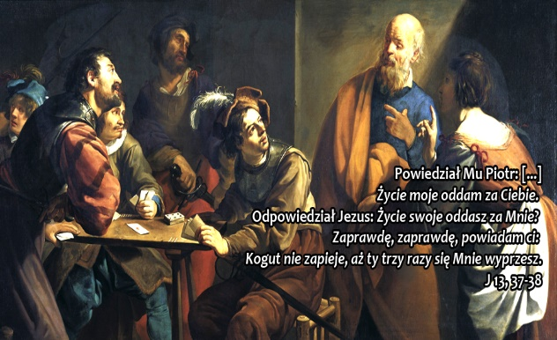
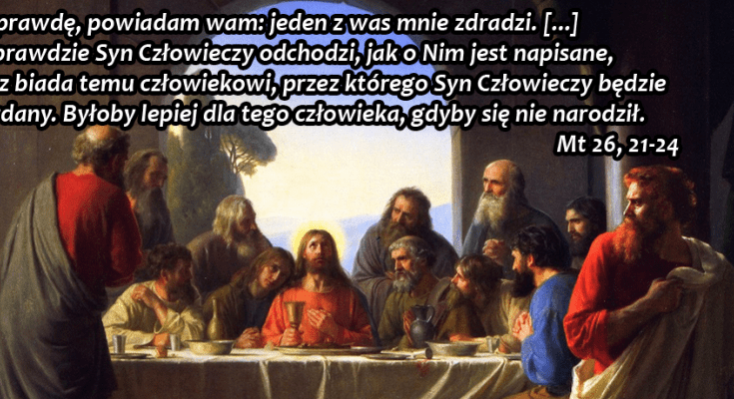
Pan Jezus
odwiedził swoich przyjaciół w Betanii,
zapowiedział zaparcie się Piotra
i zdradę Judasza, który go wydał za 30 srebrników.

Wielki Czwartek
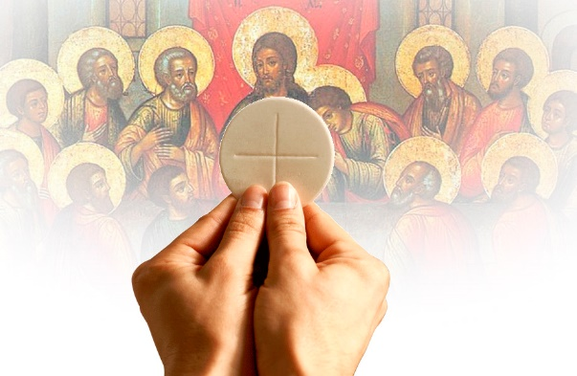
Pan Jezus w Wieczerniku
pozostał
w białym chlebie – Hostii
z miłości do ludzi.

Wielki Piątek
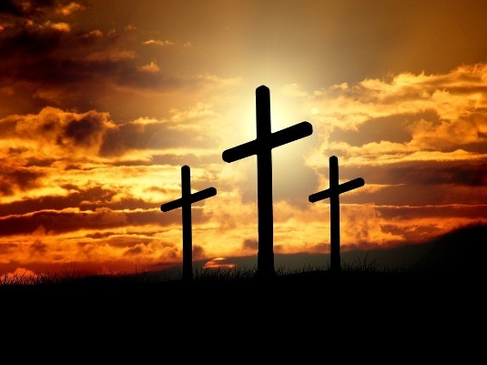
Pan Jezus umarł na krzyżu.
Wielka Sobota
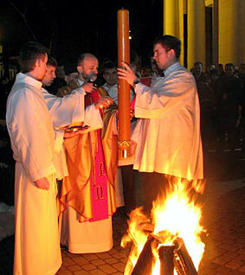
Pan Jezus pokonał śmierć.
Powstał z martwych i wyszedł z grobu – mówimy, że Pan Jezus
zmartwychwstał.
Od chwili zmartwychwstania Pana Jezusa,
od chwili pokonania śmierci
Pan Jezus uwolnił ludzi od lęku przed śmiercią.

Niedziela wielkanocna Zmartwychwstania Pańskiego
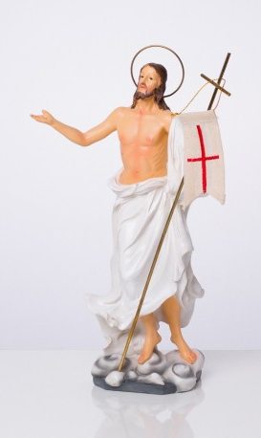
Jako symbol ma chorągiew,
która jest znakiem zwycięstwa Jezusa nad śmiercią i złem.
W Wielką Sobotę w kościołach przygotowuje się symboliczne groby Jezusa. Przypominają nam one ten prawdziwy grób, do którego Jezus został złożony po swojej męce. Znajduje się w nich zawsze figura przedstawiająca ciało Jezusa.
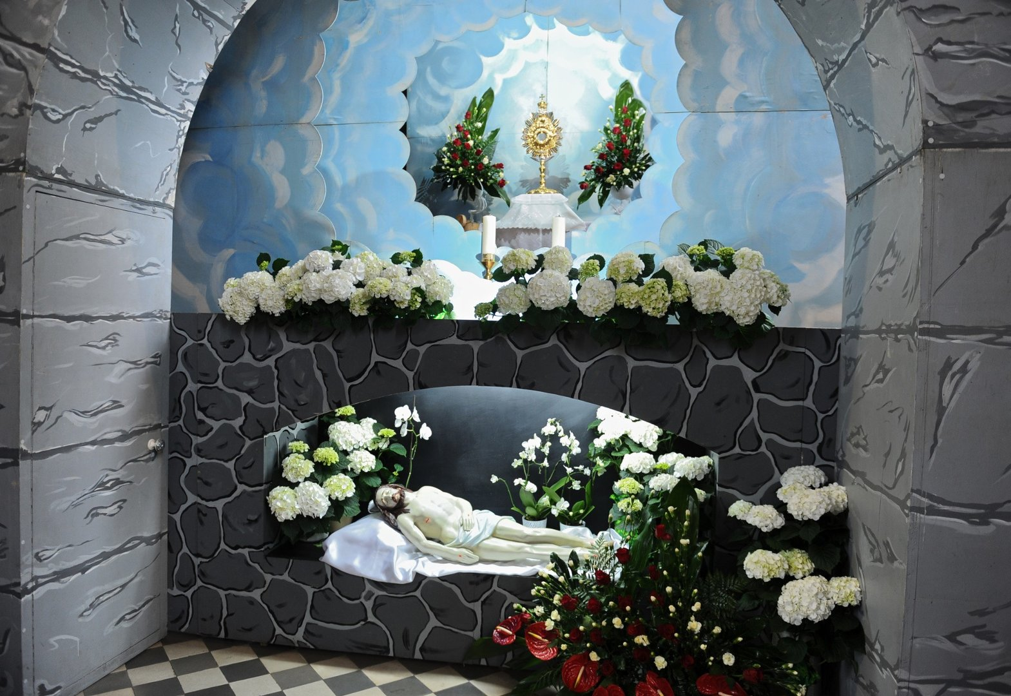
Grób Jezusa w kościele nie powinien wywoływać smutku, ponieważ Jezus, odkąd zmartwychwstał, już nigdy nie umiera. Żyje i jest obecny wśród nas. Jego obecność przypomina monstrancja, specjalne naczynie, w którym jest umieszczone Ciało Jezusa pod postacią białego chleba.
Zwykle w Wielką Sobotę zanosimy koszyki z pokarmami, aby ksiądz je poświęcił. W tym roku obrzęd błogosławieństwa posiłku dokonamy sami w domu przed śniadaniem wielkanocnym.
Poświęcone powinny być:
- Baranek zrobiony z cukru lub z ciasta przypominający nam Jezusa, który umarł za nas na krzyżu, ale zmartwychwstał i żyje.
- Jajka, ponieważ oznaczają one nowe życie.
- Chleb to znak naszego codziennego pożywienia i wdzięczności Bogu za pokarm.
- Wielkanocna baba, czyli ciasto, to symbol doskonałości i radości.
- Wędlina to znak, że po wielu dniach przestajemy pościć.
- Sól przypomina nam, że jesteśmy solą ziemi.
- Masło to znak dobrobytu, czas na świętowanie.
- Chrzan i zioła to wskazanie, że w życiu są także trudne chwile.

Zadaniem dla dzieci jest pomoc w przygotowaniu pokarmów

SZANOWNI PAŃSTWO,
DROGIE DZIECI
PRAGNĘ ZŁOŻYĆ
SERDECZNE ŻYCZENIA
BŁOGOSŁAWIONYCH ŚWIĄT
ZMARTWYCHWSTANIA PAŃSKIEGO.
NIECH MIŁOŚĆ, POKÓJ I RADOŚĆ
OBFICIE WYPEŁNIĄ WASZE SERCA.
Monika Wojewódka

